- Квест-игра «Быть здоровым – ЗДОРОВО!»
- Цели мероприятия:
- сформировать у детей правильное представление о здоровом образе жизни;
- уберечь от пагубного влияния вредных привычек;
- закрепить мысль о том, что здоровье – главное условие счастливой жизни.
Задачи мероприятия:
- формирование активной жизненной позиции;
- обобщение знаний школьников о здоровом образе жизни.
3. Мероприятие направлено на учащихся 2-4 классов.
4. Описание мероприятия:
Ведущие мероприятия – учащиеся 8 класса. В начале мероприятия собирают команды(классы) в холе школы. Рассказывают правила квеста:
- Ребята наш квест называется «Быть здоровым – ЗДОРОВО!» Что такое здоровье? (дети отвечают на вопрос).
- А какое бывает здоровье?
- Наше мероприятие поможет вам понять, насколько важно здоровье для каждого.
- Мы подготовили для вас 5 станций и у каждой команды будут свой сопровождающий, у которого маршрутные листы с порядком прохождения станций.
- Желаем удачи!
Ребята расходятся по станциям. Завершение каждой станции – звонок.
Как только ребята заканчивают прохождение станций собираются все в холе для объявления результатов.
Маршрутный лист (пример для 1 команды).
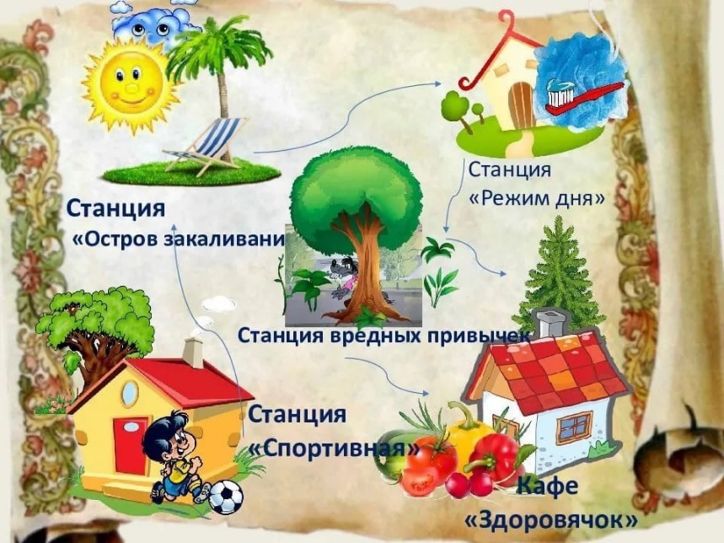

Станция «Остров закаливаний».
Ведущий станции рассказывает, что лучшими средствами закаливания являются естественные силы природы: солнце, воздух и вода. Дети рассказывают, как можно закаляться.
Задание: Изобразить пантомимой вид спорта. Учащийся команды вытягивает карточку, на которой записан вид спорта и изображает его. Команда должна догадаться, что это за вид спорта. За каждый угаданный ответ получают 1 балл.
Станция «Спортивная»
Команда получает несколько карточек с ребусами. За правильно разгаданный ребус получают 1 балл.
Ребусы:
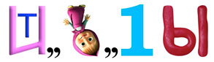 (Витамины)
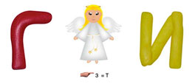(Гантели)
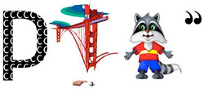(Спортсмен)
(Здоровье)
Станция «Вредных привычек»
Задание: Вывешивается плакат аккуратно одетого, причесанного человека (плакат учащиеся выполняют заранее). Кроме этого, к десяти вопросам викторины заранее готовятся накладные рисунки на тему «Вредные привычки». При ответе на вопрос рисунки с изображением вредных привычек убираются, и остается только рисунок на плакате.
Ведущий. Перед вами образ неряшливого человека. Попробуем узнать, какие вредные привычки привели его к этому облику.
Для этого ответьте на вопросы, используя данные рисунки.
1) Почему нельзя грызть кончик карандаша, ручки? (Зубы будут неровными.)
2) Почему нельзя курить? (Жёлтые зубы, запах изо рта, хромота, кашель.)
3) Как влияет на здоровье и внешний вид человека употребление алкоголя? (Расширяются сосуды - красный нос, жилки на лице, болезни печени, желудка.)
4) Как можно догадаться, что человек употребляет наркотики? (Красный цвет лица и глаз, зрачки расширенные, агрессивность, худоба, бледность, зрачки прыгающие.)
5) Как часто и зачем нужно мыть голову? (Чтобы волосы были чистыми, не заводились вши и блохи, мыть 1 раз в 5-7 дней.)
6) Подружка просит вас дать ей свою расчёску, чтобы поправить свою прическу. Что вы сделаете?
а) Предложите ей свою расчёску (0 баллов).
б) Отдадите ей расческу, но потом больше ей пользоваться не будете, пока не помоете (1 балл).
в) Вежливо откажете, объяснив, что нельзя пользоваться чужими расчёсками (3 балла).
7) Объясните, почему нельзя грызть ногти? (Под ногтями находятся возбудители различных болезней, яйца гельминтов.)
8) Как избавиться от привычки или желания ковыряться в носу? (Смазывать внутри маслом или вазелином и затем чистить нос 1-2 раза в день ватным жгутиком, увлажнять воздух в комнате.)
9) К чему может привести привычка брать в рот несъедобные предметы? (Можно проглотить предмет, можно перекрыть вход в трахею, можно проколоть нёбо или щеку, заразиться болезнями.)
10) Почему нельзя меняться одеждой, обувью, брать чужие головные уборы? (Можно заразиться кожными, инфекционными заболеваниями, вшами, грибковыми заболеваниями.)
танция «Режим дня»
Команда предлагается запутанный режим дня. Ребятам пристроит в правильном порядке составить режим дня.
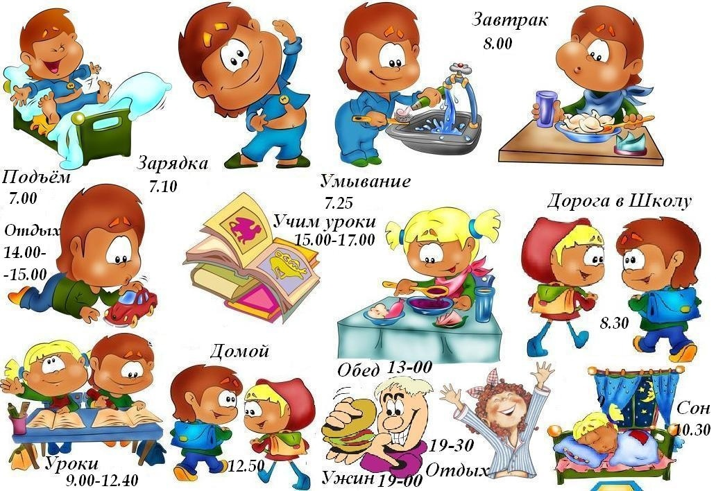

Станция «Кафе Здоровячок»
Детям предлагают отгадать загадки. И на большом плакате нарисовать одну из загадок.
Загадки:

Зелёный полосатый шар,
С начинкой алой словно жар,
Лежит на грядке, словно груз,
Скажите, что это. (Арбуз)
С оранжевой кожей,
На мячик похожий,
Но в центре не пусто,
А сочно и вкусно. (Апельсин)
Он почти как апельсин,
С толстой кожей, сочный,
Недостаток лишь один -
Кислый очень, очень. (Лимон)
Ну а это угадать
Очень даже просто:
Апельсин, ни дать, ни взять,
Только меньше ростом. (Мандарин)
Ужин этот лучший самый,
Рада я и Миша рад,
Ведь сегодня наша мама
Нам купила. (виноград)

Огурцы они как будто,
Только связками растут,
И на завтрак эти фрукты
Обезьянам подают. (бананы)
Отгадать не очень просто -
Вот такой я фруктик знаю -
Речь идет не о кокосе,
Не о груше, не о сливе, -
Птица есть еще такая,
Называют так же -. (киви)
Очень крепкий этот малый,
Зубу непослушный,
Расколи его сначала,
А потом и кушай. (орех)
Не в лесах и не в садах,
Не у вас и не у нас,
А в тропических полях
Вырастает. (ананас)
Из растительных продуктов,
Из известных ягод, фруктов,
Из всего, что сладко, сочно,
Что съедобно и не очень,
Детям всем на объеденье,
Можем мы сварить. (варенье)

